**ИТЕРАТОР** - предоставляет механизм последовательного перебора элементов коллекции без раскрытия ее внутреннего представления. Ответственность за перебор элементов коллекции передается от объекта коллекции объекту итератора. java.util.Iterator - готовый интерфейс итератора в Java. Коллекции имеют свои реализации итераторов, который можно получить методом iterator()

ПРИМЕНЕНИЕ:

- когда есть сложная структура данных, и вы хотите скрыть от клиента детали её реализации (из-за сложности или вопросов безопасности)

- когда нужно иметь несколько вариантов обхода одной и той же структуры данных

- когда хочется иметь единый интерфейс обхода различных структур данных

РЕАЛИЗАЦИЯ:

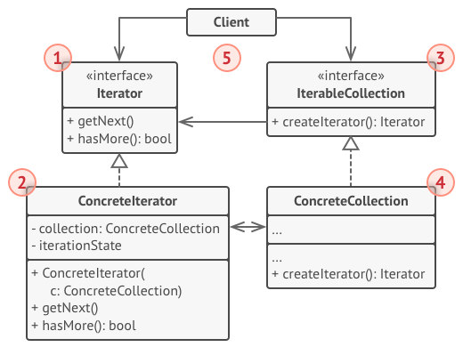**1. АБСТРАКТНЫЙ ИТЕРАТОР**: описывает интерфейс для доступа и обхода элементов коллекции

**2. КОНКРЕТНЫЙ ИТЕРАТОР**: реализует алгоритм обхода какой-то конкретной коллекции. Объект итератора должен сам отслеживать текущую позицию при обходе коллекции, чтобы отдельные итераторы могли обходить одну и ту же коллекцию независимо

**3. АБСТРАКТНАЯ КОЛЛЕКЦИЯ**: описывает интерфейс получения итератора из коллекции. Коллекции не всегда являются списком: это может быть и база данных, и удалённое API, и даже дерево Компоновщика, поэтому сама коллекция может создавать итераторы, так как она знает, какие именно итераторы способны с ней работать

**4. КОНКРЕТНАЯ КОЛЛЕКЦИЯ**: возвращает новый экземпляр определённого конкретного итератора, связав его с текущим объектом коллекции. Сигнатура метода возвращает интерфейс итератора, что позволяет клиенту не зависеть от конкретных классов итераторов

**5. КЛИЕНТ**: работает со всеми объектами через интерфейсы коллекции и итератора. Так клиентский код не зависит от конкретных классов, что позволяет применять различные итераторы, не изменяя существующий код программы

ПЛЮСЫ:

- упрощает классы хранения данных

- позволяет реализовать различные способы обхода структуры данных

- позволяет одновременно перемещаться по структуре данных в разные стороны

МИНУСЫ:

- не оправдан, если можно обойтись простым циклом